Теоретичний розрахунок ачх геологічного середовища з використанням мсе для моделювання синтетичних сейсмограм
Богдан Купльовський, Тарас Брич
Відділ сейсмічності Карпатського регіону Інституту геофізики ім. С.І.Субботіна НАН України, м. Львів

Синтетичні сейсмограми розраховують для майданчиків будівництва складних та важливих інженерних конструкцій задля забезпечення вимог до сейсмостійкого будівництва згідно ДБН.2014 [1]
Амплітудно частотна характеристика середовища розраховувалася шляхом деконволюції вихідного сигналу середовища до вхідного сигналу у частотній області. Вхідним сигналом слугував запис відомих землетрусів у першому випадку моделювання, і теоретичний дельта імпульс у другому випадку. Вихідний сигнал розраховувався у програмному комплексі розробленому авторами. Програмний комплекс видає значення переміщень на денній поверхні геологічного середовища збудженого вхідним сигналом. Моделювання вихідного сигналу проводилося шляхом розв’язку прямої динамічної задачі сейсміки методом скінчених елементів [2].

Таблиця. Характеристики досліджуваної моделі
Н, м | V_{P}, м/сек | V_{S}, м/сек | ρ, г/см3
3,5 | 270 | 160 | 1,7
6 | 370 | 220 | 1,7
11 | 520 | 300 | 1,71
15 | 800 | 450 | 1,72
17,9 | 600 | 300 | 1,45
21,4 | 1000 | 650 | 2
25,1 | 1100 | 750 | 1,8
27,8 | 1200 | 800 | 2
37,6 | 1400 | 900 | 1,95
40,8 | 1500 | 1000 | 2
45,4 | 1700 | 1150 | 2,03
60 | 1900 | 1200 | 2,05
80 | 2400 | 1300 | 2,2
171 | 3000 | 1900 | 2,4
500 | 3600 | 2300 | 2,6

а)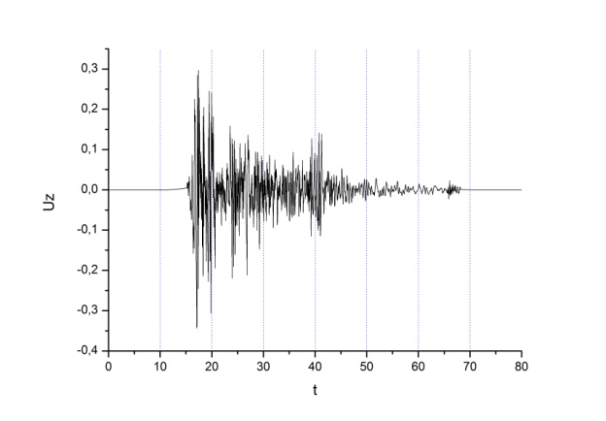
б)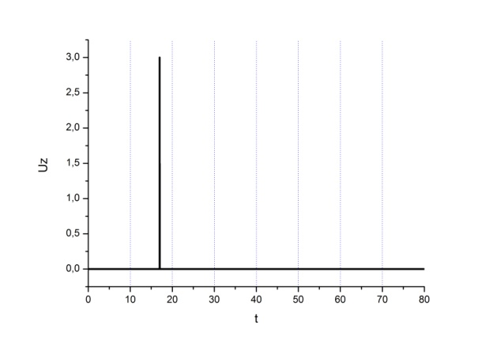
Рис. 1. Вхідний сигнал. а) запис землетрусу; б) дельта імпульс

Геофізичні характеристики геологічного середовища, які використовувалися для розрахунку переміщень на денній поверхні, наведені в таблиці. У першій колонці вказано глибину залягання шару від планувальної відмітки.
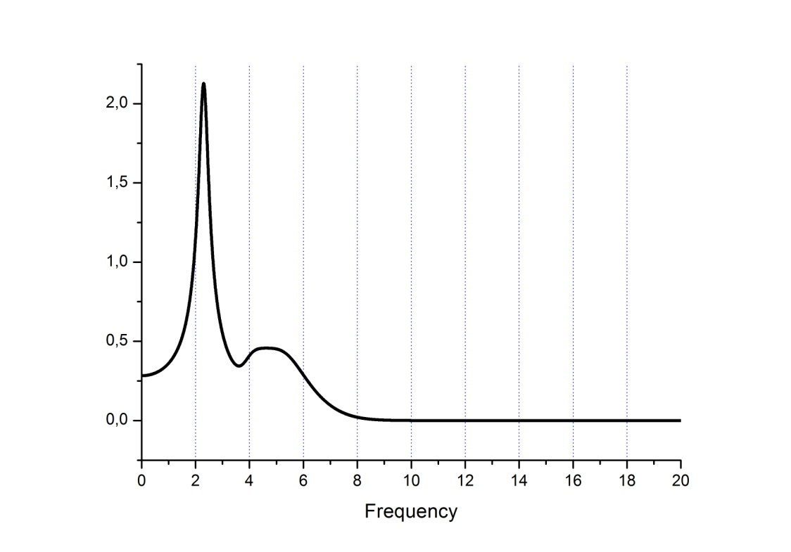
Рис. 2. АЧХ геологічного середовища змодельована за вхідним сигналом записом реального землетрусу
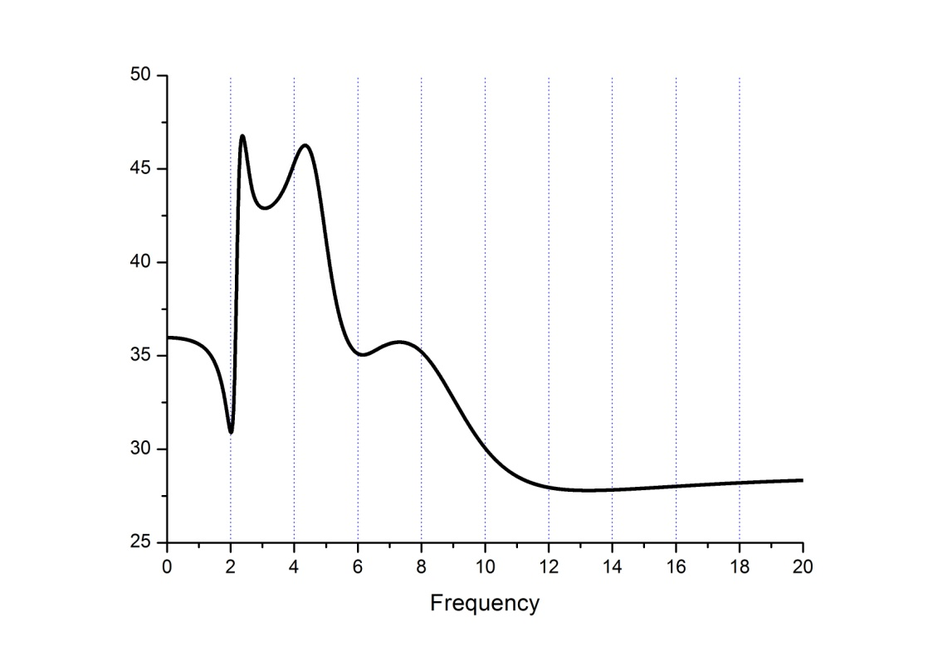
Рис. 3. АЧХ геологічного середовища змодельована за вхідним сигналом теоретичним дельта-імпульсом
На рис. 1 показано запис землетрусу *(виколупати що за землетрус). Ця сейсмограма використовувалася як вхідний сигнал для моделювання переміщень у досліджуваній геологічній моделі. На рис. 2 показана АЧХ геологічного середовища змодельована за вхідним сигналом який показаний на рис. 1а). На рис. 3 показана АЧХ геологічного середовища змодельована за вхідним сигналом теоретичним дельта імпульсом рис. 1б).
Моделювання за вхідним дельта-імпульсом проводилося для отримання більш інформативного значення АЧХ досліджуваного геологічного середовища, бо розкладання в частотну область теоретичного сигналу дає однаковий максимум сигналу на всіх досліджуваних частотах [3]. У загальному випадку для отримання АЧХ досліджуваного майданчика будівництва записи декількох землетрусів пропускають через модель середовища, а потім їх усереднюють [4]. При такій методиці обробки можуть не вкластися у статистичний набір землетрусів записи з деякими частотами на яких можливий резонанс у досліджуваній моделі, це видно по АЧХ на рисунках 2 а) і 2 б) де при вхідному сигналі теоретичному дельта-імпульсі з’являється ще одна резонансна частота після 4 Гц., якої нема на АЧХ розрахованій за записом реального землетрусу. Резонансна частота після 2 Гц. присутня і співпадає на двох оціночних АЧХ. Подвійне перевищення значення амплітуди у випадку розрахунку АЧХ при теоретичному дельта-імпульсі над значенням амплітуди у випадку розрахунку АЧХ при заданні запису землетрусу зумовлене тим, що для наближення заданого сигналу до теоретичного потрібно задавати на вході максимально великі значення амплітуди.
Якщо проводити оцінку АЧХ для конструкцій типу насипної дамби то необхідне моделювання тільки числовими методами, оскільки будь які модифікації променевих методів розв’язку прямої динамічної задачі сейсміки що використовуються у поширених програмах (ProShake, EERA, NERA, DEEPSOIL) не дозволять проводити моделювання складних границь досліджуваного середовища і врахувати водну товщу яка дуже сильно ускладнить інтерференційне хвильове поле.

- ДБН В.1.1-12:2014 Будівництво в сейсмічних районах України.
- Б.Є.Купльовський, Т.Б.Брич. Порівняння спектральних характеристик приповерхневих шарів під сейсмічними станціями «Тросник», «Ужгород», «Міжгір’я» розрахованих методом скінчених елементів з експериментальними. Геофізичний журнал. № 6, Т. 40, 2018 с.115-126.
- Стародуб Ю.П., Купльовський Б.Є., Брич Т.Б., Прокопишин В.І., Олещук О.П., Олещук Є.І. Моделювання напружено-деформованого стану основ інженерних конструкцій для оцінки сейсмічної небезпеки.
- Кендзера О., Семенова Ю. Врахування амплітудно-частотних характеристик ґрунтової товщі при сейсмічному мікрорайонуванні будівельного майданчика в м. Одесі // Вісник Київського національного університету імені Тараса Шевченка. Серія Геологія. – 2010. - № 2(49) – С. 10-13.

